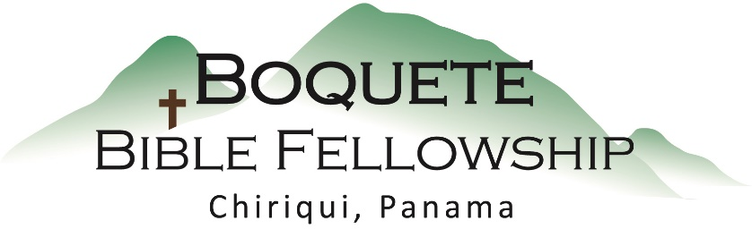
Adoración Dominical – 21 de abril, 2024
Bienvenida y Anuncios
Oración de limpieza: Isaías 43:25
Llamado a la adoración Salmo 145:3-7
Adoración a través del Canto
Adoración a través de las Ofrendas
Oración de Iluminación
Sermón: Romanos 5:12-14 – El Pecado Imputado (Parte 1)
Respuesta
Bendición: 1 Timoteo 1:17

Anuncios para esta semana

Estudio Bíblico de los Miércoles: Bob está dirigiendo un estudio Bíblico a través del libro de los Hechos los miércoles a las 10:30am. ¡Todos están invitados!

Estudio Bíblico de las Damas – Los jueves a las 10:30am. Tenemos un estudio muy relevante. Se llama “Viviendo con Confianza en un Mundo Caótico”. Vea a Karen para más información.

¡Se necesitan voluntarios para la Escuela Dominical! – Si están dispuestos a servir en cualquier capacidad, por favor vea a Brandy.

Romanos 5:12-14 (NBLA) – El Pecado Imputado (Parte 1)

Por tanto, tal como el pecado entró en el mundo por medio de un hombre, y por medio del pecado la muerte, así también la muerte se extendió a todos los hombres, porque todos pecaron. ¹³ Pues antes de la ley^{[a]} había pecado en el mundo, pero el pecado no se toma en cuenta cuando no hay ley. ¹⁴ Sin embargo, la muerte reinó desde Adán hasta Moisés, aun sobre los que no habían pecado con una transgresión semejante a la de Adán, el cual es figura de Aquel que había de venir.

Notas del Sermón

Cuatro cosas que nos dice el versículo 12:

1.) El pecado vino al mundo a través de un hombre.

2.) La muerte vino al mundo a través del pecado.

3.) La muerte se extendió hacia todos los hombres.

• El pecado original.

Dos clases de muerte que Pablo tiene en mente:

• Muerte spiritual.

• Muerte física.

4.) Todos pecaron.

El punto principal de este texto: Todos pecamos en Adán, y por lo tanto: todos estamos condenados en Adán, todos somos culpables en Adán y todos morimos en Adán.

Recordatorios útiles / puntos de aplicación para saber que hacer cuando nos encontramos con algo así:

1.) Los caminos de Dios no son nuestros caminos y sus pensamientos no son nuestros
pensamientos.
2.) Dios es infinito y nosotros somos finitos.

3.) La definición, el razonamiento, la comprensión y la aplicación de Dios de lo que es
justo y lo que es equitativo no es la misma que la nuestra.
4.) Seamos lentos para hablar y rápidos para escuchar.

